L'énigme de la semaine
N°4

Ça ne manque pas de piquant…

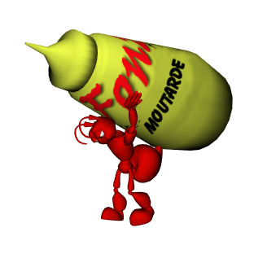
Après le départ des touristes, Léa, Sonia et Anna, les trois fourmis, ont ramené du terrain de camping 21 pots de moutarde.
7 sont pleins, 7 sont exactement à moitié pleins, et 7 sont complètement vides.
Mais maintenant, elles vont devoir se partager le butin !

Comment doivent–elles faire, sans ouvrir aucun pot de moutarde, pour que chacune des trois fourmis possède exactement le même nombre de pots, mais aussi la même quantité de moutarde ?

Aide–les en proposant vite un partage ! Sinon, la moutarde leur montera au nez !

